23 марта в рамках реализации проекта – «Международный день театра» дети и родители группы «Василек» посетили театр «Скоморох». Мы увидели представление - «Эти великолепные, храбрые крошки – космонавты».

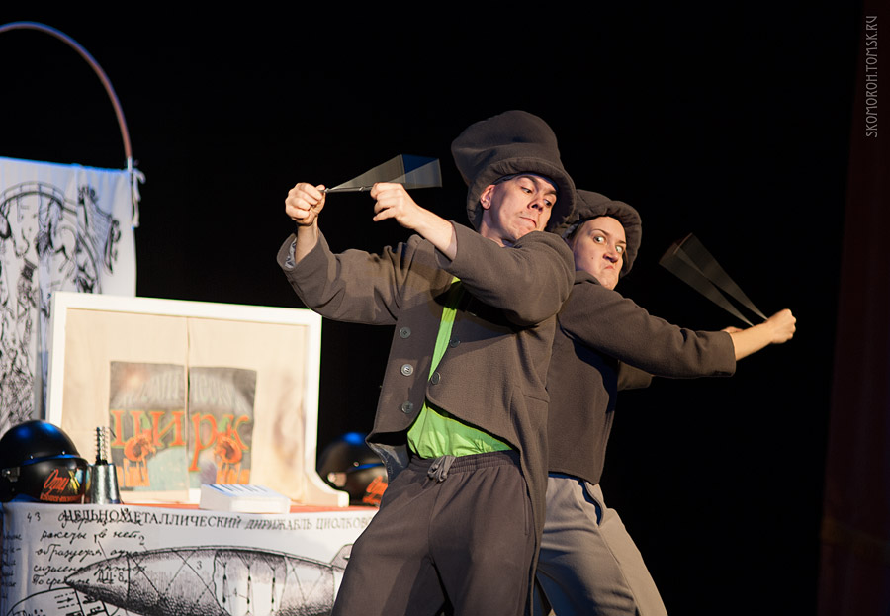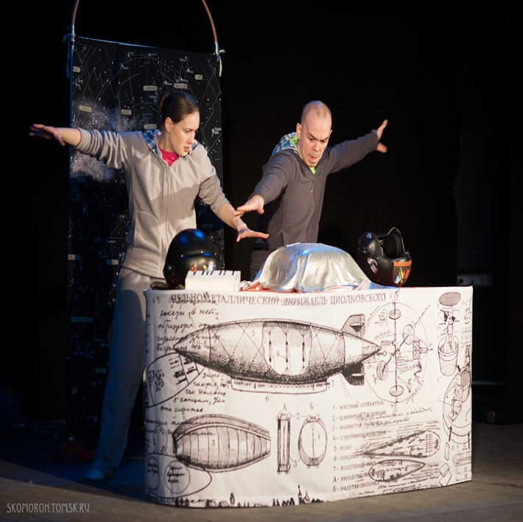

Дети познакомились с театром, его актерами и персонажами. На спектакле было весело и интересно. Ребята с удовольствием смотрели на происходящее на сцене.

А в фойе театра тоже было много познавательного.

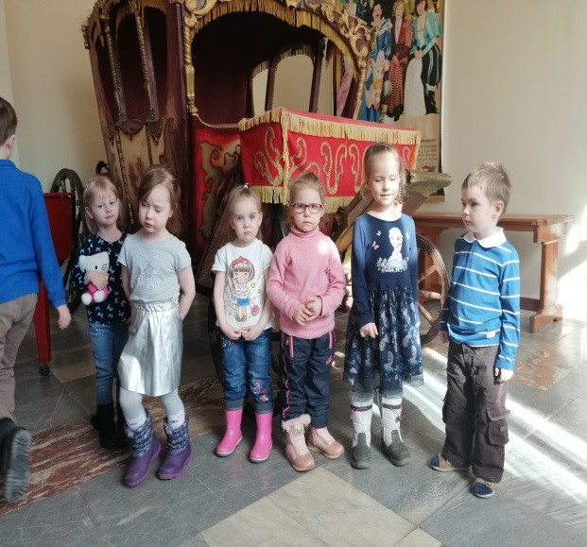

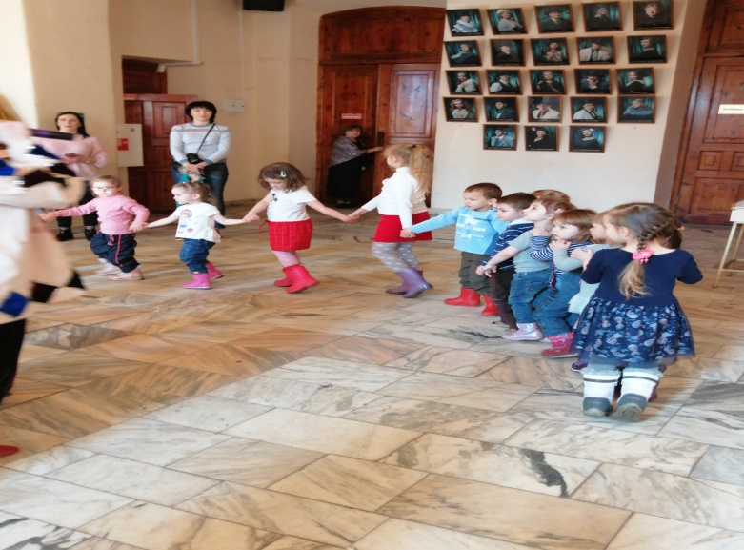

После представления мы посмотрели и приобрели глиняные игрушки, увидели выставку игрушек, подаренных детьми театру.

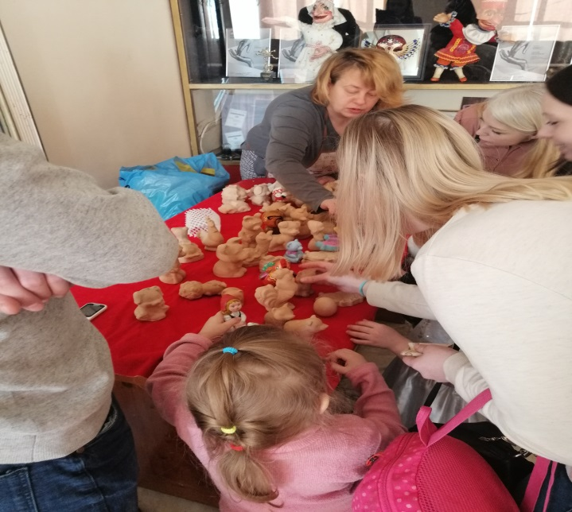

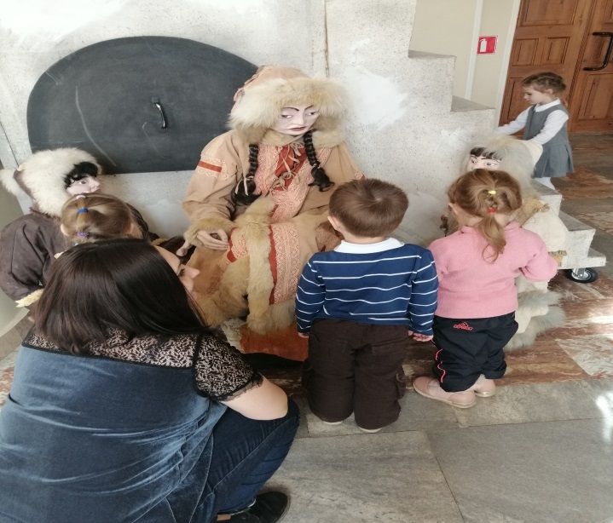

Всем очень понравилось.

Большое спасибо родителям за отзывчивость

и интерес к нашим занимательным делам.